Enlace: <https://www.elmundo.cr/debatir-con-tambores-o-inteligencia/>

# ¿Debatir con tambores o inteligencia?

* Por Gilberth Arce Quirós y Mariano O. Murillo Cedeño - Activistas y educadores

[noviembre 22, 2018](https://www.elmundo.cr/2018/11/) [Gilberth Arce Quirós y Mariano O. Murillo Cedeño](https://www.elmundo.cr/debatir-con-tambores-o-inteligencia/) [Opinión](https://www.elmundo.cr/opinion/)

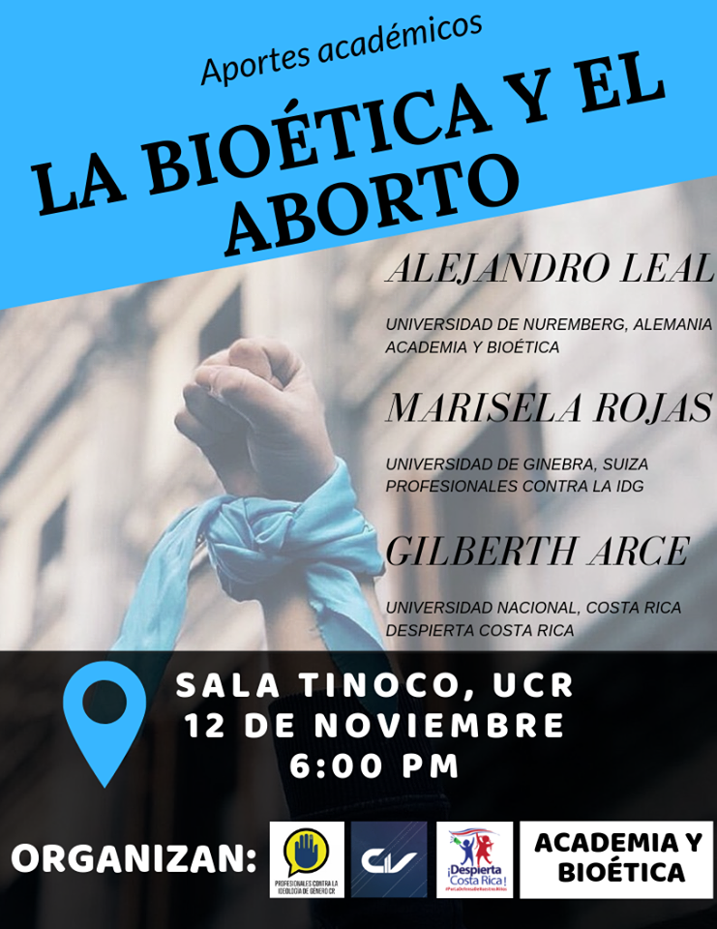

Días atrás en la UCR, se realizó la mesa redonda «Aportes Académicos: La Bioética y el Aborto», en la Biblioteca Luis Demetrio Tinoco. A la entrada del salón se instalaron varias mujeres, muchas de ellas estudiantes de la misma Universidad, bajo la dirección del grupo hembrista “Las Rojas Costa Rica”. Su presencia es vergonzosa, en vez de entrar a debatir con ideas inteligentes, prefirieron hacer alarde de su pésima educación con tambores y así impedir que los asistentes oyeran la charla con tranquilidad. Este despliegue de ignorancia no es de extrañarse tomando en cuenta la experiencia de los expositores. Alejandro Leal es catedrático de la UCR y tiene un doctorado en genética de una prestigiosa universidad en Alemania, Marisela Rojas tiene una maestría en epistemología también de una prestigiosa universidad en Suiza y Gilberth Arce, activista de Despierta Costa Rica y profesor de Matemática, su ímpetu lo ha llevado desde ir a Casa Presidencial a solicitar respuestas a Mora, la exministra de Educación, hasta ganar un recurso de amparo contra la UNA por censurarle injustamente una exposición de Agustín Laje y Nicolás Márquez.

La verdadera razón detrás del actuar de estas aborteras es su incapacidad de mantener un intercambio respetuoso de ideas. No difieren mucho del machista que impone su presencia para ocultar sus carencias. Ellas no son feministas, son hembristas, no son estudiantes, son meras grabadoras que repiten lo que se les dice y, sobre todo, no son científicas, son fanáticas que reaccionan con violencia cuando escuchan un criterio que contradice sus creencias. Pero afortunadamente, y quiero dejar esto bien claro, ellas no representan a la mayoría de mujeres. Independientemente si una mujer apoya o rechaza el aborto, la inmensa mayoría tiene la suficiente capacidad para entablar un debate serio y digno. Aquí no hay ninguna guerra entre varones y mujeres, por que lo que se discute aquí es un tema que repercute a la humanidad completa, no sólo a unos o a otros.

Pero concretamente, ¿qué es lo que suscita tanto odio en *Las Rojas Costa Rica* y sus compañeras? ¿Será que los expositores destilan odio y fueron a hablar de pecado? ¿Será que se reúnen a comentar sus planes maquiavélicos sobre cómo evitar que las mujeres sean iguales? No, lo que evoca el malestar en las hembristas es la verdad. Argumentos como los expuestos por Gilberth Arce, son como sal sobre una babosa, sencillamente no puedes oírlos y salir victoriosa. A continuación, destacamos sólo algunos de los datos principales:

1. El documento “Estimación del aborto inducido en Costa Rica, 2007”, de la Asociación Demográfica Costarricense (ADC), presenta estadísticas desactualizadas de los años 80 y datos poco objetivos que inducen a error, como cuando dice que «la estimación [de los 27 mil abortos clandestinos anuales] tiene su sustento en las **percepciones** de un grupo de personas profesionales» (p. 56). Además, tiene una escueta bibliografía de 6 fuentes poco significativas. De los 3 documentos nacionales citados, uno es el Código Penal y sólo es para señalar el artículo 121, el segundo es una referencia sobre la anticoncepción de emergencia y el último es de donde se exponen los datos de los 80. Finalmente, debe destacarse que no hay estadísticas del Estado de la Nación, de la CCSS, o del INEC.
2. No resulta lógica la estimación de 27 mil abortos clandestinos en Costa Rica. Según el anuario estadístico de la CCSS, en promedio hay 67 mil nacimientos al año, es decir, si la matemática no falla y Pitágoras no miente, 1 de cada 4 costarricenses es abortado. Esto es categóricamente falso, pues se ignoran datos de fuentes serias y confiables como la CCSS, donde aseguran que en el 2016 hubo 6585 abortos sin discriminar entre inducidos y espontáneos.
3. Es mentira que muchas mujeres mueren por el aborto clandestino. Según el INEC, las principales causas de muerte materna en Costa Rica son por causas obstétricas directas (principalmente) y causas obstétricas indirectas. Por otra parte, el Sistema Nacional de Mortalidad Materna, no registra casos relacionados con el aborto, por lo que se asegura que existe una tendencia a cero de la mortalidad materna producto del aborto inducido.
4. Es falso que el aborto soluciona un problema de salud pública. Cabe preguntarse ¿qué problema de salud pública tiene por solución una en la que ingresan dos personas a un hospital y sale una viva y la otra en una bolsa de residuos patógenos? Además, como ya se señaló, las muertes por aborto (inducido o espontaneo) tiende a cero, mientras que las muertes por cáncer de mama llegan a unas 260 según el Estado de la Nación. ¿Realmente se están apuntando a los que debería ser verdaderos focos de atención con respecto a la salud pública?
5. Abortar al hijo no es decidir sobre su cuerpo. Es un hecho que la mujer tiene completa soberanía sobre su cuerpo, mas no sobre el cuerpo de un tercero. La vida del niño por nacer está protegida en Costa Rica por tratados internacionales. La misma norma técnica desconoce la condición de “persona” que por ley tiene la vida intrauterina. En el texto de la “Proclama por las Dos Vidas”, proclama entregada en Casa Presidencial y elaborada por Despierta Costa Rica y otras 6 agrupaciones, exponíamos que el art. 4 de la “Convención Americana de los Derechos Humanos” dicta que el derecho a la vida «estará protegido por la ley […] a partir del momento de la concepción», y que el art. 2 del “Código de la Niñez y la Adolescencia”, establece que «se considerará niño o niña a toda persona desde su concepción hasta los doce años de edad cumplidos». Luego, de aprobarse esta norma técnica, no solo se estaría violentando los derechos humanos, sino nuestra Constitución.
6. El aborto no es salud reproductiva. Nuevamente, ¿qué clase de política de salud reproductiva es aquella que impide la reproducción? Además, ¿qué tipo de política va en contra de algún juramento de ética profesional? El juramento hipocrático, que por cierto fue modificado en nuestro país, originalmente reza que «jamás daré a nadie medicamento mortal, por mucho que me soliciten, ni tomaré iniciativa alguna de este tipo; tampoco administraré abortivo a mujer alguna. Por el contrario, viviré y practicaré mi arte de forma santa y pura». Dicho juramento fue modificado de la siguiente manera: «A nadie daré una droga mortal aun cuando me sea solicitada, ni daré consejo con este fin. De la misma manera, no daré a ninguna mujer supositorios destructores, mantendré mi vida y mi arte alejado de la culpa» ignorando, de pleno, el rehúso de la administración de abortivos a mujer alguna por juramento ético de aquellos que prometieron defender la vida.
7. La ADC es financiada por Planned Parenthood, internacional de la muerte que lucra a base de abortos y venta ilegal de órganos y tejidos fetales. Este centro de exterminio ejerce presiones políticas y económicas en conjunto con Open Society Foundations, Ford Foundation, The Rockefeller Foundation y Bill & Melinda Gates Foundation. Los rostros detrás de estas fundaciones son Cecile Richards, George Soros, Darren Walker, David Rockefeller y Bill Gates respectivamente. Curiosamente, 4 de estos 5 magnates son hombres y, por lo tanto, quienes despotrican contra el patriarcado capitalista opresor, luchan a favor de estos 4 patriarcas y sus empresas.

Al final de la noche se brindaron opciones de acciones provida, se nombraron algunas acciones que se han realizado desde DCR, se animó a la incidencia política creando movimientos sociales que condicionen a los políticos, y se instó a apoyar instituciones como la Posada de Belén, Hogar Siembra, IFEMSI y Casa Luz, que acompañan a la mujer en situaciones vulnerables. Igualmente se habló de solicitar y proponer políticas públicas que desmantelen clínicas clandestinas, así como políticas que generen condiciones dignas para que la mujer ni si quiera llegue a considerar el aborto como una opción. También crear políticas públicas de apoyo a la maternidad, adopción, atención prenatal y apoyo a la mujer.

Es menester aclarar que la actividad provida se llevó a buen término, la sala se llenó, las temas se desarrollaron y se escucharon, los participantes salieron complacidos por el nivel académico presentado de los expositores y se logró discutir sobre algunas posturas encontradas, pero ¿qué tal si Heidy Valencia hubiese entrado a debatir con alguno de nosotros? ¿qué tal si Las Rojas Costa Rica se hubiera preocupado por dar argumentos, tratar de desmentir y, quien quita, hasta ridiculizarnos a través de un debate serio y razonado? El principio que debe guiar nuestro actuar es la búsqueda de la verdad y para alcanzarla, son más útiles los argumentos que los tambores.

**—**

**Los artículos de opinión aquí publicados no reflejan necesariamente la posición editorial de EL MUNDO. Cualquier persona interesada en publicar un artículo de opinión en este medio puede hacerlo, enviando el texto con nombre completo, fotocopia de la cédula de identidad por ambos lados y número de teléfono al correo**[**redaccion@elmundo.cr**](mailto:redaccion@elmundo.cr)**.**